CoachAI
Avaliação Automática da Técnica de Exercícios com Human Pose Estimation On-Device

Relatório Final

Autor: Afonso Silva AL82140
Orientador: António Sousa
Coorientador: Vítor Filipe
Curso: Licenciatura em Engenharia Informática
Universidade de Trás-os-Montes e Alto Douro

2025/2026

1. Introdução
O aumento da utilização de tecnologias de Inteligência Artificial no contexto do fitness e da análise biomecânica tem permitido o desenvolvimento de soluções capazes de auxiliar utilizadores durante a execução de exercícios físicos. A análise automática da postura corporal através de Human Pose Estimation (HPE) tornou-se uma área de grande interesse devido à possibilidade de fornecer feedback corretivo em tempo real sem necessidade de sensores especializados.
O projeto CoachAI surge com o objetivo de desenvolver uma aplicação mobile capaz de analisar automaticamente exercícios físicos utilizando apenas a câmara de um smartphone. A aplicação recorre a técnicas de visão por computador e estimativa de pose humana para identificar articulações do corpo, calcular métricas biomecânicas e fornecer feedback visual ao utilizador.
O sistema foi desenvolvido com foco em processamento local (on-device), garantindo maior privacidade dos dados e reduzindo dependências de serviços cloud. O projeto centra-se principalmente em exercícios de força e mobilidade, permitindo futuramente a expansão para diferentes tipos de treino.

2. Objetivos do Projeto
Os principais objetivos definidos para o projeto foram:
- Desenvolver uma aplicação Android para deteção de pose humana
- Implementar análise automática de exercícios físicos
- Calcular métricas biomecânicas relevantes
- Fornecer feedback corretivo em tempo real
- Garantir processamento local no dispositivo
- Comparar diferentes modelos de Human Pose Estimation
- Avaliar desempenho em FPS e precisão
- Criar uma interface intuitiva para demonstração do sistema
Segundo a proposta oficial do projeto, os principais requisitos incluíam cálculo de ângulos articulares, análise de amplitude de movimento, contagem de repetições e comparação de modelos HPE.

3. Tecnologias Utilizadas
Durante o desenvolvimento do projeto foram utilizadas várias tecnologias e bibliotecas:

Tecnologia | Função
Kotlin | Desenvolvimento Android
Android Studio | Ambiente de desenvolvimento
CameraX | Captura de vídeo em tempo real
MediaPipe Tasks Vision | Human Pose Estimation
Pose Landmarker | Deteção de landmarks corporais
Python | Scripts de análise e comparação
OpenCV | Processamento de vídeo
YOLO Pose | Comparação de modelos
CSV | Armazenamento de resultados

4. Arquitetura Geral da Aplicação
A aplicação foi estruturada de forma modular, separando os diferentes componentes responsáveis pelo processamento de imagem, deteção de pose e apresentação visual.
A arquitetura principal inclui os seguintes módulos:
- MainActivity
- RealTimeActivity
- PoseEstimator.kt
- PoseOverlayView
- PoseDrawer
- RealTimeFeedbackAnalyzer
- VideoFrameExtractor
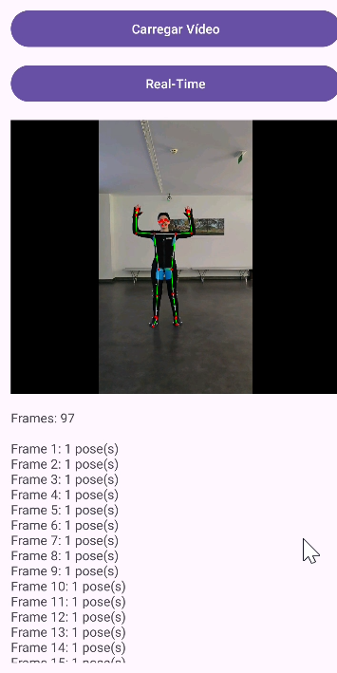
O fluxo geral da aplicação segue os seguintes passos: captura de vídeo através da câmara ou seleção de vídeo; extração de frames; processamento dos frames pelo modelo de pose; obtenção dos landmarks corporais; cálculo de métricas biomecânicas; geração de feedback em tempo real; e apresentação visual do esqueleto corporal.

5. Desenvolvimento Inicial da Aplicação
Numa fase inicial foi criada a estrutura base da aplicação Android, incluindo menus, layouts e permissões necessárias. Foram implementadas permissões de câmara, seleção de vídeos, reprodução de vídeos, estrutura inicial da interface, integração do CameraX e criação dos overlays gráficos.
Posteriormente foi adicionada a funcionalidade de processamento de vídeos diretamente na aplicação, permitindo ao utilizador selecionar um vídeo e iniciar imediatamente a análise. Também foram desenvolvidos os primeiros testes de extração de frames utilizando MediaMetadataRetriever, permitindo processar vídeos frame a frame.

6. Integração do MediaPipe Pose Landmarker
Uma das fases mais importantes do projeto foi a integração do sistema de Human Pose Estimation utilizando a framework MediaPipe Tasks. Ao contrário da abordagem clássica baseada em mp.solutions.pose, o projeto utilizou a API moderna Pose Landmarker através do modelo pose_landmarker_full.task, integrado localmente na aplicação Android para processamento totalmente on-device.

6.1 Configuração do Projeto
Foi necessário adicionar dependências do MediaPipe Tasks, configurar compatibilidade Java/Kotlin, configurar permissões Android, criar a pasta assets e adicionar o modelo .task. As configurações utilizadas foram:
- compileSdk 36
- targetSdk 36
- minSdk 26

6.2 Implementação do PoseEstimator
Foi criada a classe PoseEstimator.kt, responsável por carregar o modelo, receber frames da câmara, executar inferência e devolver landmarks corporais. A aplicação passou então a detetar automaticamente: cabeça, ombros, cotovelos, pulsos, anca, joelhos e tornozelos.

6.3 Desenho do Esqueleto Corporal
Após a deteção da pose, foi implementado um sistema gráfico para desenhar pontos articulares, linhas entre articulações e o overlay do esqueleto humano, através das classes PoseOverlayView e PoseDrawer. Estas classes permitiram desenhar o esqueleto em tempo real sobre a imagem da câmara.

6.4 Processamento em Tempo Real
Uma das principais vantagens da solução utilizada foi a capacidade de executar em tempo real diretamente no smartphone. Os testes realizados demonstraram boa fluidez, baixa latência e desempenho adequado para dispositivos móveis. O processamento local também garante maior privacidade, menor dependência de internet e menor tempo de resposta.

6.5 Problemas Encontrados
Durante a integração surgiram vários problemas técnicos. O MediaPipe exigia imagens no formato ARGB_8888, originando crashes iniciais. Ocorreram também erros relacionados com imports e versões incompatíveis. Foi necessário otimizar a resolução dos frames, frequência de processamento e utilização de memória. O modelo apresentava ainda algumas dificuldades em diferenciar utilizadores de costas para a câmara.

7. Processamento de Vídeo e Extração de Frames
Posteriormente foi implementado o processamento de vídeos previamente gravados, permitindo analisar exercícios físicos sem necessidade de utilização da câmara em tempo real. Esta funcionalidade foi desenvolvida com o objetivo de facilitar os testes do sistema e permitir a avaliação do desempenho dos modelos de Human Pose Estimation em diferentes cenários.
A aplicação passou a permitir ao utilizador selecionar vídeos armazenados no dispositivo, que são posteriormente processados de forma automática. Durante este processo, os vídeos são divididos em frames individuais através de técnicas de extração de imagem, possibilitando a análise detalhada de cada instante do movimento executado.
Cada frame extraído é enviado para o modelo de deteção de pose, responsável por identificar os principais landmarks corporais. Após a inferência, os pontos detetados são utilizados para desenhar o esqueleto humano sobre a imagem original, permitindo visualizar de forma clara o resultado da deteção realizada pelo sistema.
Esta abordagem revelou-se particularmente útil para a realização de testes experimentais, uma vez que possibilitou a repetição das análises sobre os mesmos vídeos e a comparação consistente entre diferentes modelos de Human Pose Estimation. Foram utilizados vídeos contendo diferentes exercícios físicos e diferentes perspetivas de gravação, permitindo avaliar a robustez da deteção perante movimentos variados.
Foram ainda realizados testes com diferentes taxas de processamento e diferentes resoluções de imagem, com o objetivo de analisar o impacto destas configurações no desempenho geral do sistema. Estes testes permitiram observar a relação entre qualidade da deteção, utilização de recursos computacionais e velocidade de processamento.
A implementação do processamento de vídeo constituiu uma componente importante do projeto, não só por permitir a validação experimental dos modelos utilizados, mas também por disponibilizar uma ferramenta prática para futuras análises biomecânicas e estudos comparativos de desempenho.
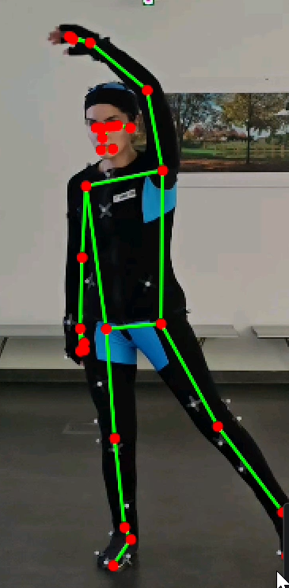
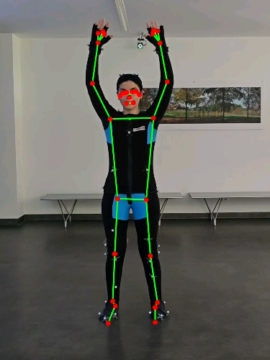

8. Sistema de Feedback em Tempo Real
Foi desenvolvido um sistema de feedback automático denominado RealTimeFeedbackAnalyzer, responsável por avaliar continuamente a qualidade da captura antes da execução da análise de pose. O principal objetivo deste módulo é garantir que o utilizador se encontra em condições adequadas para que o modelo de Human Pose Estimation consiga detetar corretamente os pontos corporais e produzir resultados fiáveis.
O sistema analisa diferentes aspetos da imagem capturada pela câmara, incluindo a iluminação do ambiente, o enquadramento corporal, a visibilidade dos principais landmarks e a orientação do utilizador relativamente à câmara. Sempre que é detetada uma situação que possa comprometer a qualidade da análise, é apresentado feedback corretivo em tempo real.
Entre as verificações implementadas encontram-se:
- Avaliação do nível de luminosidade da imagem;
- Verificação da visibilidade do corpo;
- Deteção de utilizadores parcialmente fora do enquadramento;
- Avaliação da posição e distância relativamente à câmara;
- Verificação da orientação corporal para evitar capturas inadequadas.
Exemplos de mensagens apresentadas ao utilizador incluem:
- "Ambiente demasiado escuro";
- "Melhora a iluminação";
- "Corpo pouco visível";
- "Aproxima-te da câmara";
- "Afasta-te da câmara";
- "Coloca-te de frente para a câmara".
A implementação deste módulo permitiu aumentar a robustez da aplicação, reduzindo situações em que a deteção da pose poderia falhar devido a condições inadequadas de captura. Desta forma, o utilizador recebe orientações imediatas para corrigir a sua posição antes da análise biomecânica, contribuindo para uma experiência de utilização mais estável e consistente.
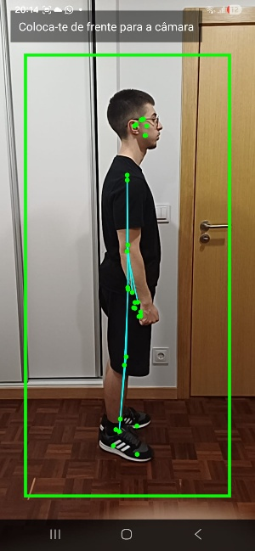
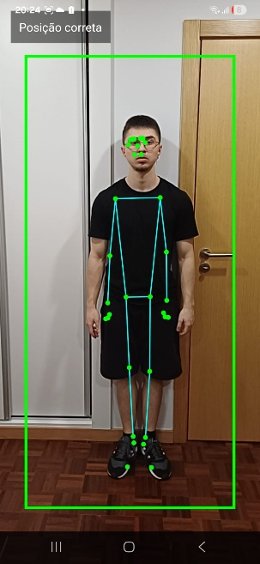
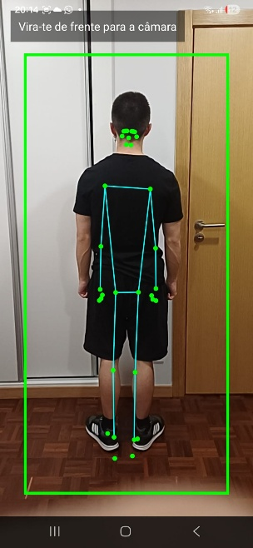
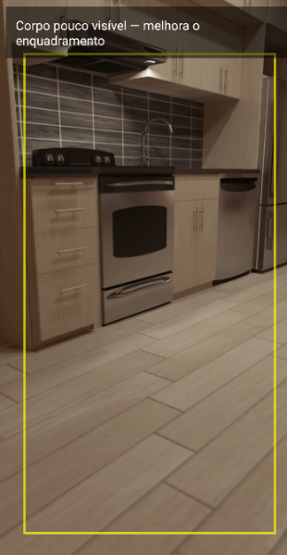
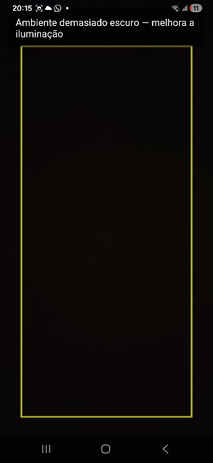

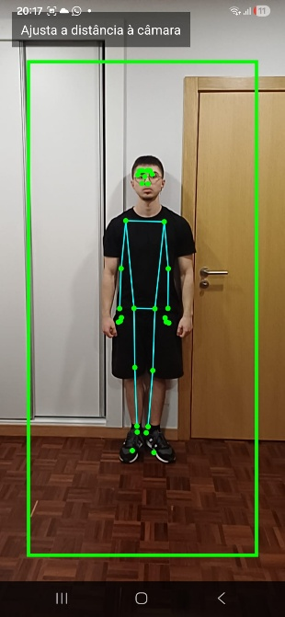
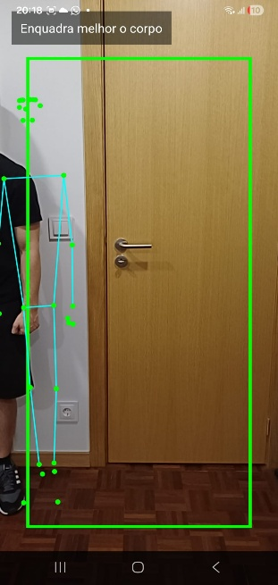

9. Comparação de Modelos de Human Pose Estimation
Foi também realizada uma fase experimental de comparação entre diferentes modelos de Human Pose Estimation (HPE). Inicialmente, pretendia-se comparar o MediaPipe Pose Landmarker com modelos como YOLO Pose, RTMPose e ViTPose. No entanto, devido a problemas de compatibilidade, erros de importação e conflitos de versões entre dependências necessárias para o RTMPose e o ViTPose, não foi possível concluir a integração destes dois modelos no ambiente de testes. Assim, os testes experimentais realizados focaram-se principalmente no MediaPipe Pose Landmarker e no YOLO Pose, utilizando vídeos de exercícios físicos processados através de scripts Python. Foram avaliadas métricas como FPS médio, estabilidade, desempenho em dispositivos móveis e robustez visual. Os resultados obtidos demonstraram que o modelo do MediaPipe apresentou melhor desempenho para utilização mobile em tempo real.

10. Testes e Resultados Obtidos
Durante a fase de testes foram utilizados vários vídeos de exercícios físicos para validar o funcionamento da aplicação e avaliar o desempenho dos modelos de Human Pose Estimation. Os testes permitiram verificar a capacidade de deteção dos landmarks corporais, a estabilidade da pose ao longo do tempo e o desempenho em termos de velocidade de processamento.
Foram realizadas experiências utilizando o MediaPipe Pose Landmarker e o YOLO Pose, recorrendo a scripts desenvolvidos em Python para processar os vídeos e recolher métricas de desempenho. Entre os principais indicadores analisados destacam-se o número total de frames processados, o FPS médio obtido por cada modelo e a robustez visual da deteção em diferentes condições de utilização.
Os resultados demonstraram que ambos os modelos foram capazes de identificar corretamente as principais articulações do corpo. No entanto, o MediaPipe apresentou uma taxa de processamento significativamente superior à do YOLO Pose, atingindo valores próximos dos 70 a 75 FPS nos vídeos analisados, enquanto o YOLO Pose apresentou valores próximos dos 35 FPS.
Para além do melhor desempenho em FPS, o MediaPipe revelou também maior adequação para utilização em dispositivos móveis, devido à sua integração otimizada para processamento local e menor exigência computacional. Estas características tornam-no mais apropriado para aplicações de feedback em tempo real, onde a fluidez e a baixa latência são fatores fundamentais.
De forma geral, os testes realizados permitiram validar a viabilidade da utilização de Human Pose Estimation em smartphones para apoio à análise de exercícios físicos, demonstrando que o MediaPipe Pose Landmarker constitui uma solução adequada para o desenvolvimento de aplicações móveis deste tipo.

11. Problemas Encontrados e Soluções Aplicadas

Problema | Solução
Crash ARGB_8888 | Conversão correta do Bitmap
Imports MediaPipe | Atualização de dependências
Baixo FPS | Redução de resolução
Overlay desalinhado | Ajuste de coordenadas
Deteção incompleta | Melhor iluminação
Erros em emulador | Testes em dispositivo real

12. Conclusão
O projeto CoachAI permitiu explorar técnicas modernas de Visão por Computador e Inteligência Artificial aplicadas ao contexto do fitness e da análise biomecânica. A integração do modelo pose_landmarker_full.task demonstrou que é possível executar Human Pose Estimation em tempo real diretamente num smartphone, com desempenho adequado e processamento totalmente local, sem necessidade de recorrer a serviços cloud.
Ao longo do desenvolvimento foram implementadas diferentes funcionalidades relacionadas com captura de vídeo, processamento de imagem, deteção de pose humana, desenho do esqueleto corporal e geração de feedback em tempo real. Estas componentes permitiram construir um protótipo funcional capaz de analisar o utilizador através da câmara do dispositivo e fornecer indicações que contribuem para melhorar a qualidade da captura e da deteção corporal.
O projeto permitiu igualmente consolidar conhecimentos nas áreas de Inteligência Artificial, Visão por Computador, Desenvolvimento Android, Processamento Digital de Imagem e Engenharia de Software. Durante a sua execução foram enfrentados diversos desafios técnicos, nomeadamente relacionados com integração de bibliotecas, otimização de desempenho, processamento em tempo real e compatibilidade entre diferentes tecnologias. A resolução destes problemas contribuiu para uma melhor compreensão das limitações e potencialidades dos sistemas de Human Pose Estimation em dispositivos móveis.
A fase experimental permitiu ainda comparar diferentes abordagens de deteção de pose humana, verificando que o MediaPipe Pose Landmarker apresentou melhor desempenho para execução em tempo real quando comparado com o YOLO Pose, oferecendo uma combinação equilibrada entre velocidade de processamento, estabilidade visual e facilidade de integração em aplicações Android.
Os resultados obtidos demonstram o potencial da utilização de soluções mobile inteligentes para apoio ao treino físico e correção técnica de exercícios. Apesar das limitações identificadas, o sistema desenvolvido constitui uma base sólida para futuras evoluções, permitindo a integração de funcionalidades mais avançadas como cálculo de ângulos articulares, análise automática da execução de exercícios, contagem de repetições, personalização por utilizador e armazenamento do histórico de sessões.
De forma geral, os objetivos principais do projeto foram alcançados, tendo sido desenvolvido um protótipo funcional capaz de demonstrar a viabilidade da utilização de Human Pose Estimation on-device como ferramenta de apoio à prática de exercício físico, abrindo caminho para futuras aplicações na área do treino desportivo e da monitorização do movimento humano.

